別紙３（様式１－１）（第７関係）

農業支援サービス事業インキュベーション緊急対策のうち
サービス活用促進事業実施計画

１ 活用促進主体の概要
(1) 活用促進主体の名称
注：ふりがなを付すこと。

(2) 主たる事務所の所在地

(3) 代表者の役職名及び氏名
注：ふりがなを付すこと。

(4) 主たる業務の内容

(5) 過去の類似・関連事業の実績、実施内容等

(6) 事業実施体制（事業実施・経理その他管理体制）
注：補助事業を実施できる能力、補助事業に係る経理その他の事務について適切な管理体制及び処理能力を有する内容を示すこと。なお、記載内容を別葉とすることができる。
また、公募要領第３の４の取組を行う者を募集する際、当該者の意思及び具体的計画並びに本事業を的確に実施することができる能力を有することの審査を行う体制を構築していることについても記載すること。

２ 具体的な成果目標
（１）農業支援サービスイベント開催の目標
成果目標
成果目標の達成手法
注：成果目標の達成年度は、事業実施年度とする。

（２）ポータルサイト構築の目標
成果目標
成果目標の達成手法
注：成果目標の達成年度は、事業実施年度とする。

３ 事業に要する経費及び負担区分
事業の内容 | 費目 | 事業費 | 負担区分 |  | 備考
 |  |  | 国費  補助金 | その他  （ ）
１ 農業支援サービスイベント開催  ２ ポータルサイト構築 |  | 円 | 円 | 円
合計
注１：事業の一部を他の者に委託する場合には、委託先（委託先が未定の場合はその選定方法）及び委託費を備考欄に記入すること。
注２：「費目」の欄には、公募要領別紙２に掲げる費目を記載すること。
注３：備考欄には、積算根拠等（単価、員数、日数等を明記した計算式等）を記載すること。
注４：事業の一部を他の者に委託する場合には、備考欄に該当部分の経費、委託先（委託先が未定の場合はその選定方法）と委託する事業の内容が分かるように記載すること。
注５：人件費、謝金及び賃金については、その単価等が分かる資料を添付すること。
注６：記載内容を別葉とすることも可能とする。
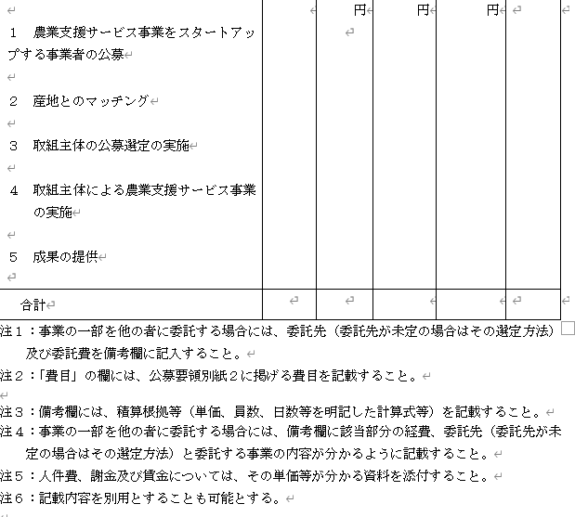

４ 事業担当者連絡先
（１）役職名及び氏名

（２）郵便番号及び住所

（３）電話番号及びFAX番号

（４）Eメールアドレス

５ 添付書類
（１）定款、役員名簿、組織規程、経理規程等の組織運営に関する規程（又はこれに準ずるもの）及び総会等で承認されている直近の事業計画・報告書、収支予算・決算等
（２）新たに設立された団体にあっては、設立に関する関係者の協議・調整等を示す書類（設立総会資料、設立総会議事録等）
（３）その他参考資料
注：添付書類のうち、申請者のウェブサイトにおいて閲覧が可能なものについては、当該ウェブサイトのURLを記載することにより当該資料の添付を省略することができる。

別紙３（様式１－２）（第７関係）

農業支援サービス事業インキュベーション緊急対策のうちサービス活用促進
の活用促進主体の公募に係る応募書類チェックシート

・応募書類の内容
応募者  ﾁｪｯｸ欄 | 様 式 | 応 募 書 類 | 事務局  ﾁｪｯｸ欄
□ | 別紙３（様式１－２） | 応募書類チェックシート（本紙） | □
□ | 別紙３（様式１－１） | 事業実施計画 | □
□ |  | 定款、役員名簿、組織規程、経理規程等の組織運営に関する規程（又はこれに準ずるもの） | □
□ |  | 総会等で承認されている直近の事業計画・報告書、収支予算・決算等 | □
□ |  | その他参考資料 | □
□ | 任意様式 | 企画提案書 | □
（注）添付書類のうち、応募者のウェブサイトにおいて閲覧が可能なものについては、当該ウェブサイトのURLを記載することにより当該資料の添付を省略できます。

・応募書類のファイル形式（eMAFFにより提出すること）
応募者  ﾁｪｯｸ欄 | 提 出 形 式
□ | 応募書類一式をまとめたＰＤＦファイル
□ | ＰＤＦに変換する前の別紙３  の元ファイル
（注) 応募書類について漏れがないか確認いただいた後、応募者チェック欄に☑と記した上で、本紙も提出してください。

（別紙４）（第８関係）

令和４年度「農業支援サービス事業インキュベーション緊急対策のうち
サービス活用促進」審査・評価要領

第１ 趣旨
この要領は、令和４年度「農業支援サービス事業インキュベーション緊急対策のうちサービス活用促進」（以下「本事業」という。）の新規課題選定及び成果目標の達成状況の点検評価に当たって準拠すべき方法を定め、適正かつ円滑な審査に資することを目的とする。

第２ 審査・評価委員会
１ 本事業の補助金交付候補者の選定及び事業実施主体（「活用促進主体」といいます。以下同じ。）の成果目標の達成状況の点検評価に当たり、公正中立及び透明性を図るため外部の有識者（以下「外部委員」という。）を含む「農業支援サービス事業インキュベーション緊急対策のうちサービス活用促進に係る審査・評価委員会」（以下「委員会」という。）を設置する。
２ 外部委員は、農林水産行政、農業現場や農業支援サービス事業等に精通し、公正中立の立場で選定審査できる者を農林水産省農産局長（以下「農産局長」という。）が委嘱する。
３ 委員会は外部委員３名以上と農林水産省農産局農産政策部技術普及課長及び事業担当課職員をもって構成する。
４ 外部委員の任期は委嘱の通知の日から翌年度末までとし、再任は妨げない。また、外部委員が欠けた場合における補欠の委員の任期は、前任者の残任期間とする。
５ 委員会に委員長を置き、外部委員の互選によりこれを選任する。
６ 委員長に事故があるときは、あらかじめ指名する委員が、その職務を代理する。
７ 専門的見地から意見を聞く必要が生じたときは、委員会に参考人を出席させることができる。参考人は、公正中立の立場で発言できる者を農産局長が委嘱する。また、参考人は、委員会の要請により、あらかじめ申請者に対し内容等を聴取し、委員会の場で報告することが出来る。
８ 外部委員及び参考人は、委員として行った職務において、知り得た秘密を他に漏らしてはならない。その職務を退いた後も、同様とする。

第３ 選定審査・点検評価対象事業
１ 委員会は、本事業における補助金交付候補者の選定審査について検討を行う。
２ 選定審査・点検評価対象事業は、必要に応じて追加及び廃止できるものとする。

第４ 運営
１ 委員会の招集は、農産局長が行う。
２ 委員会は、外部委員の過半数が出席しなければ開催できないものとする。ただし、欠席した外部委員が別紙により意見を付して委員長に議決の権限の委任を行った場合は、委任を行った外部委員は出席したものとみなす。
３ １回目の委員会開催は原則農林水産省農産局農産政策部技術普及課（以下「技術普及課」という。）が取りまとめ、２回目以降の委員会は必要に応じ持ち回り開催できるものとする。
４ 委員会の事務局は技術普及課に置くものとする。

第５ 審査
１ 委員会は、第６で定める審査基準に基づく委員の合議等により、提出された申請書類に対する評点を決定する。
２ 委員会は、評点の高い申請書類から順に採択優先順位を定め、予算の範囲内で採択優先順位の高いものを補助金交付候補者として決定する。なお、評点が同じ申請書類が複数存在する場合、事業費の少ないものがより採択優先順位が高くなるものとする。
３ 委員会は、必要に応じて申請書類に対して修正・追記等の指摘を行うことができる。

第６ 審査基準
１ 委員会における審査に当たっては、以下の基準に準じて採点する。
２ 審査基準は、必要に応じて追加、廃止及び修正できるものとする。

審査項目 | 審査項目の詳細 | 点数配分
１ 事業の効果 | 農業支援サービス事業の活用を促進するための事業として期待されるか。 | 特に優れている10点（満点）  優れている７点  普通５点  やや劣る３点  劣る１点
２ 事業成果の利便性 | 事業成果（イベント・ポータルサイト）はイベント参加者やサイトユーザー目線に立った使い勝手の良いものになることが期待されるか。 | 特に優れている10点（満点）  優れている７点  普通５点  やや劣る３点  劣る１点
 | イベント参加者の確保やサイトユーザー数の向上に向けた工夫がみられるか。 | 特に優れている10点（満点）  優れている７点  普通５点  やや劣る３点  劣る１点
３ 事業実施計画の妥当性 | 事業計画に記載の取組について  ・事業実施体制は成果目標の達成に向けて整合性が取れているか。 | 特に優れている10点（満点）  優れている７点  普通５点  やや劣る３点  劣る１点
 | 事業計画に記載の取組について  ・事業の実施スケジュールは妥当であり、実現性はあるか。 | 特に優れている10点（満点）  優れている７点  普通５点  やや劣る３点  劣る１点
４ 事業費の算定 | ・事業内容に見合った経費で精度の高い積算がなされているか。 | 特に優れている10点（満点）  優れている７点  普通５点  やや劣る３点  劣る１点

第７ 評価
１ 農産局長は、活用促進主体から報告を受けた成果目標の達成状況について、点検評価を行い、その結果を踏まえた評価所見案を作成するものとする。
２ 委員会は、農産局長が作成した評価所見案に対して委員の合議等により、必要に応じて修正させ、最終的な評価を決定する。
３ 事業の要件を満たす場合であっても、次に掲げる事項のいずれかに該当する場合は採択しないものとする。
- 過去３か年に「補助金等に係る予算の執行の適正化に関する法律」（昭和30年法律第179号）第17条第１項又は第２項に基づく交付決定取消のある応募団体（共同団体を含む。）の場合
- 審査項目１から３までのいずれかにおいて審査委員の過半から３点以下の採点を受けた場合

附則
この要領は、令和４年12月12日から施行する。
別紙

委 任 状

私こと、農業支援サービス事業インキュベーション緊急対策のうちサービス活用促進支援公募要領に係る選定審査委員 は、
年 月 日に開催される農業支援サービス事業インキュベーション緊急対策のうちサービス活用促進支援に係る審査・評価委員会を欠席しますので、議決に係る一切の権限を委員長に委任します。

年 月 日

氏名

